Actualización por inventario

**Programa ejecutable**

**Nombre:** XXCM_FA_BAJAS_ASS

**Nombre de Archivo en Ejecución:** XXCM_AF_CREATE_ASSETS_PKG.XXCM_AF_CREATE_NEW_ASSET

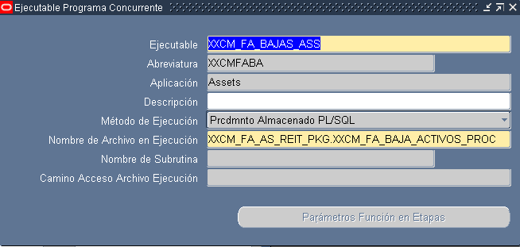

**Definición del Programa concurrente:**

**Nombre:** XXCM - FA Bajas de Activos

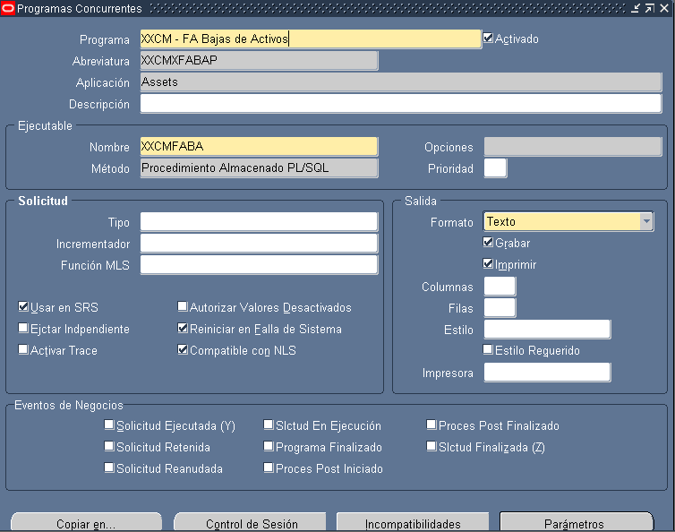

**Programa informe**

**Nombre:** XXCM - FA Informe de Bajas 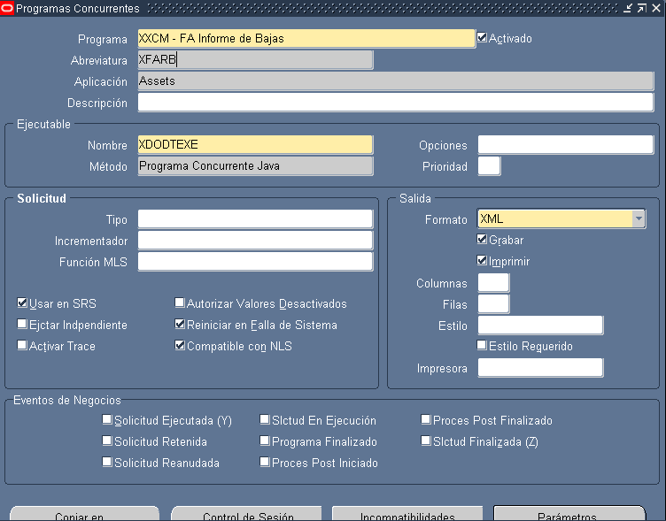

**Data Definition:**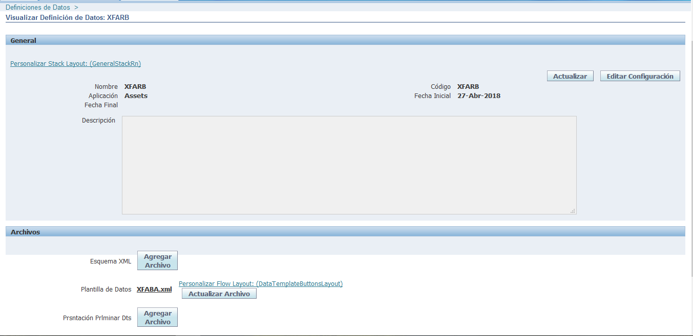

**Data Template**

